**Дата:** 06.09.22

**Клас:** 3 – Б

**Предмет:** *Літературне читання*

**Вчитель:** Лисенко О. Б.

**Тема: *Олександра Савченко «Як читають книжки»***

**Мета**: продовжувати знайомити учнів з творами українських письменників, вчених; досліджувати та аналізувати прочитане; визначати зачин, основну частину, кінцівку; навчати помічати незвичайне у звичайному; удосконалювати навички правильного виразного читання; розвивати зв’язне мовлення, уяву, фантазію учнів, збагачувати словниковий запас, розширювати світогляд учнів; виховувати любов до рідного слова.

**Хід уроку**

***Користуйтеся презентацією під час опрацювання даної теми уроку***

**1. Організаційний момент.**

***Приготуйте, будь ласка, все, що потрібно для уроку: підручник, зошит, ручку, олівці.***

***Старанно працюйте. Не забувайте робити хвилинки відпочинку та релаксації під час уроку.***

**2. Актуалізація опорних знань**

**1) Читацька розминка. Відгадування загадок.**

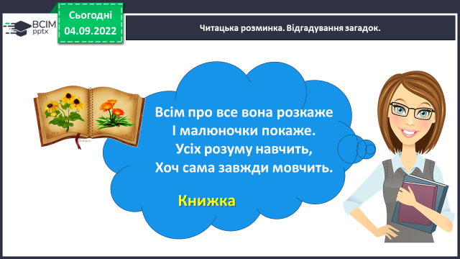

**2) Рухлива вправа для очей:**

[**https://www.youtube.com/watch?v=XxbfeZQRYsk**](https://www.youtube.com/watch?v=XxbfeZQRYsk)

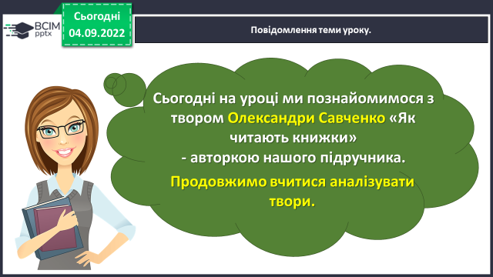

**3. Повідомлення теми уроку.**

**4. Вивчення нового матеріалу.**

**1) Згадайте – Олександра Яківна Савченко (1942-2020).**

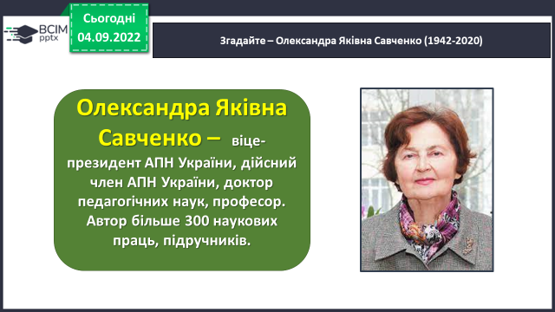

***Автор підручників для початкової школи – Олександра Яківна Савченко.***

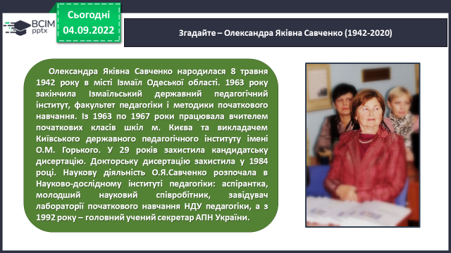

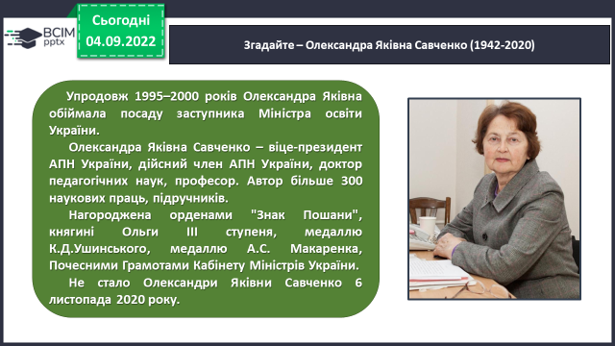

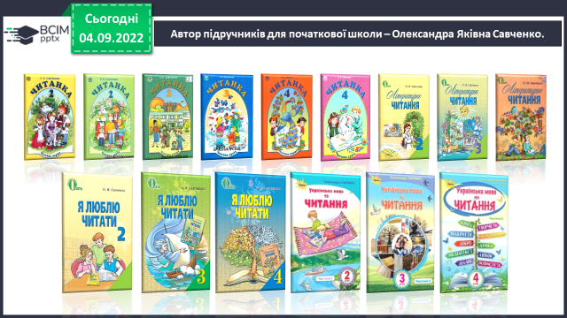

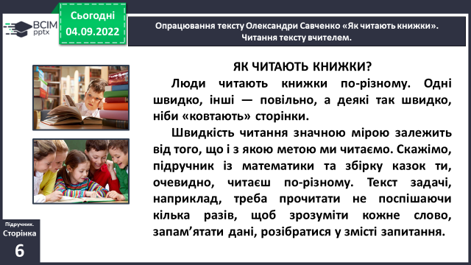**2) Опрацювання тексту Олександри Савченко «Як читають книжки».**

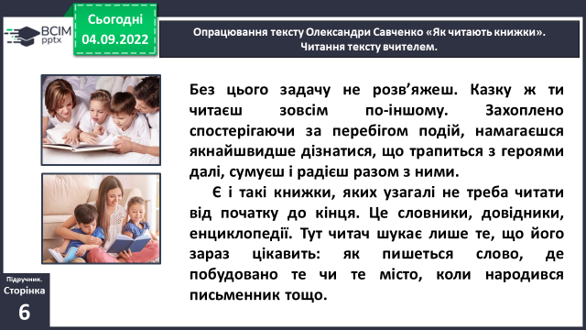

***Прочитайте слова, правильно ставте наголос.***

***Назвіть орфограми, які є в словах. Знайдіть дієслова, іменники.***

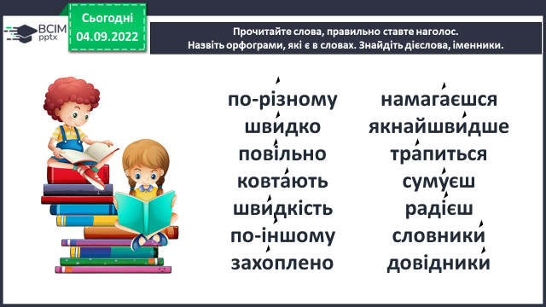

**5. Закріплення вивченого.**

**1) Прочитай слова в лівому і правому стовпчиках ст. 6.**

***Який між ними зв’язок? Утвори словосполучення.***

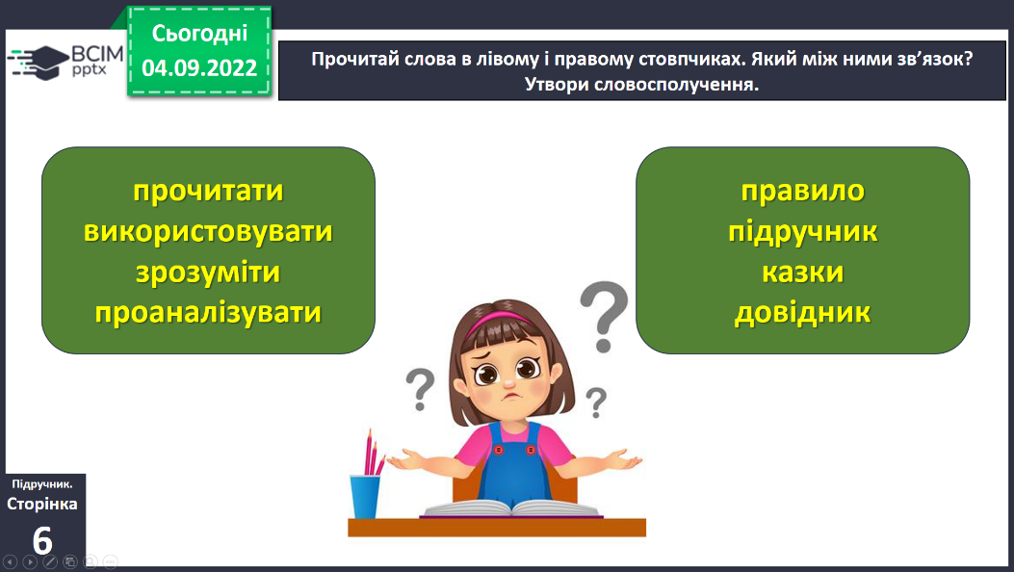

**2) За текстом «Як читають книжки» проклади доріжку до кожної книжки за допомогою стрілочок.**

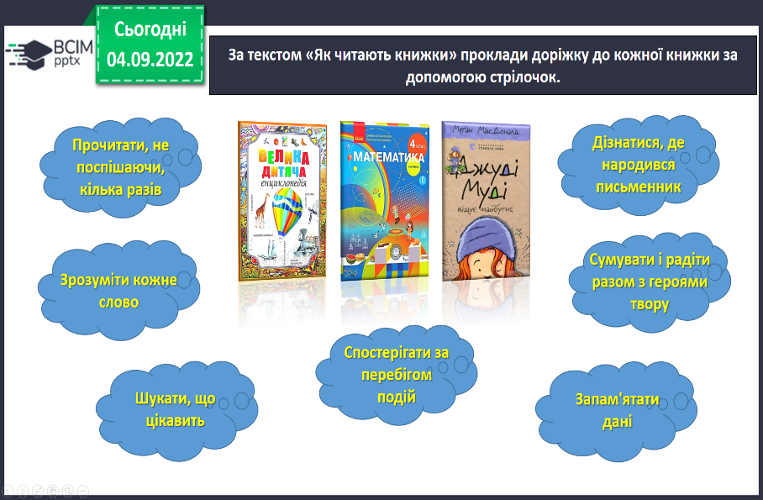

**3) Пограй у слова! Знайди в тексті «Як читають книжки»:**

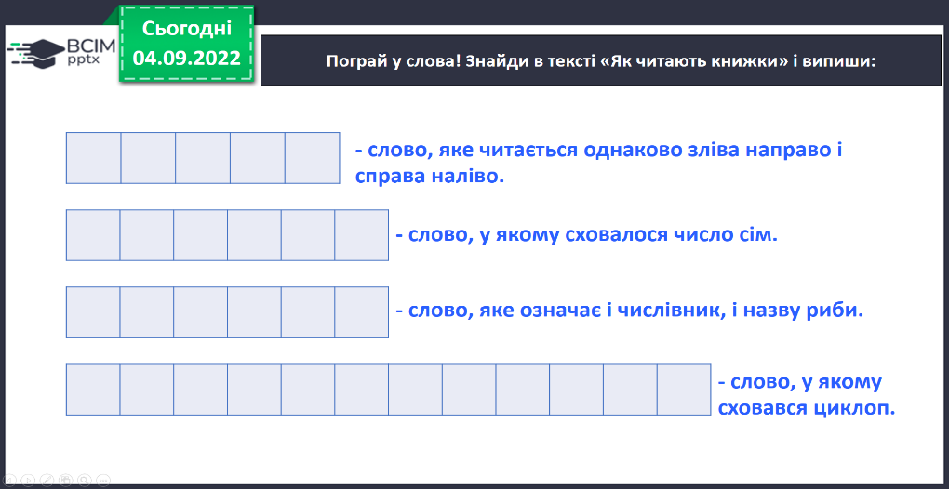

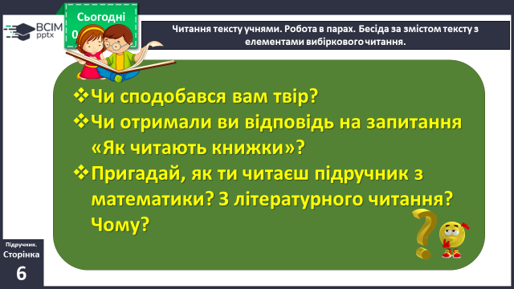**4) Дай відповіді на питання за текстом:**

**6. Підсумок.**

**1) Вправа «Відкритий мікрофон».**

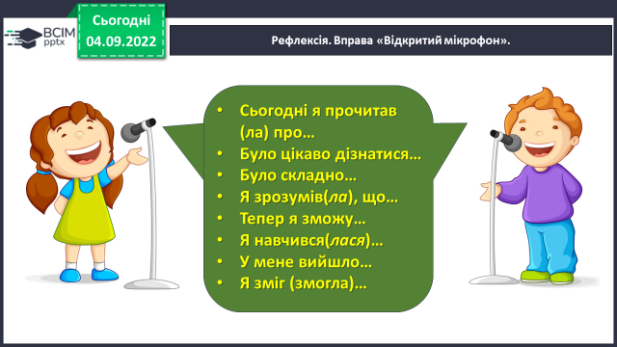

**2) Домашнє завдання.**

***Підручник ст. 6 читати, відповідати на питання.***

***Роботи надсилайте на Human*** або на

ел. пошту ***lenusya.lysenko@gmail.com***